22 августта буласы Россия флагы бәйрәменең вакыты үзгәрде.

Иртәгә, 22 августта, Базарлы Матак Үзәк паркында Россиянең Дәүләт флагы көне уңаеннан бәйрәм чарасы уза. Бәйрәмне үткәрү вакытына үзгәреш кертелде – ул 11.00 сәгатьтә башланачак. Велойөгереш исә сәгать 10 да Мәңгелек ут яныннан старт ала. Анда теләге булган һәркем катнаша ала. Велойөгерешнең маршруты түбәндәгечә:
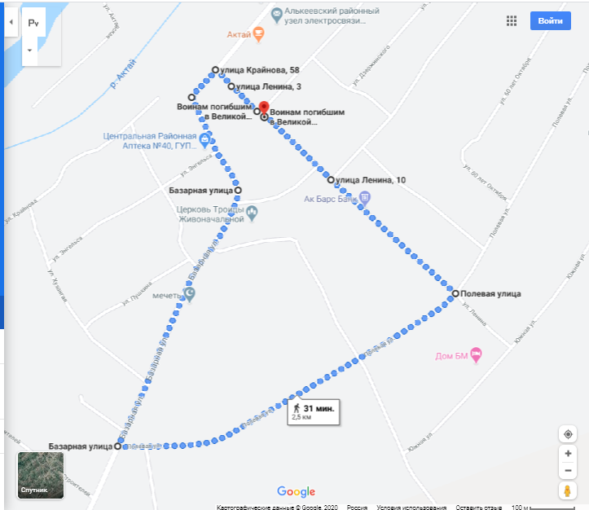

21.08.2020 ел

